Муниципальное бюджетное дошкольное образовательное учреждение
детский сад № 72 «Мозаика» г. Белгород
Взаимодействие детей с РАС и нормотипичными сверстниками в дошкольном образовательном учреждении.
Подготовила : воспитатель гр. 8 Божко Е.И.

Современное дошкольное образование всё чаще сталкивается с необходимостью обеспечения инклюзивной среды, в которой могут гармонично развиваться как нормотипичные дети, так и дети с расстройствами аутистического спектра (РАС). Одним из ключевых аспектов успешной инклюзии является организация взаимодействия между детьми с РАС и их нормотипичными сверстниками в условиях детского сада. Такое взаимодействие не только способствует социальной адаптации ребёнка с РАС, но и формирует у всех участников процесса важные навыки эмпатии, терпимости, взаимопонимания и сотрудничества.
Особенности социального взаимодействия у детей с РАС
Дети с РАС часто испытывают трудности в установлении и поддержании социальных контактов. Это может проявляться в избегании зрительного контакта, ограниченной речевой коммуникации, трудностях в понимании невербальных сигналов, а также в нестандартных формах игровой активности (например, повторяющееся поведение, предпочтение соло-игр). Нормотипичные дети, в свою очередь, привыкли к традиционным формам общения и могут не понимать поведение сверстника с РАС, что иногда приводит к отстранению.
Однако при грамотной организации образовательной среды и поддержке со стороны педагогов и специалистов такие барьеры могут быть преодолены.
Роль педагогов в формировании инклюзивного взаимодействия
Педагоги ДОУ играют ключевую роль в создании условий для продуктивного взаимодействия. Важно:

Объяснять нормотипичным детям особенности поведения сверстника с РАС на доступном языке. Например: «Гордею иногда трудно говорить, но он очень хочет поиграть — давайте покажем ему, как это делается».
Организовывать совместные игровые и учебные ситуации, в которых у каждого ребёнка есть возможность проявить себя: совместное рисование, конструирование, музыкальные игры.
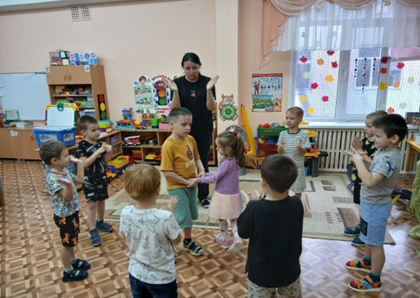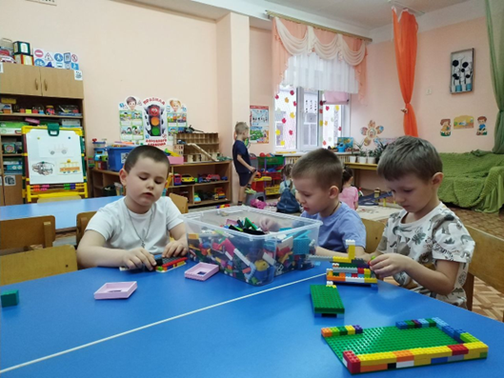
Применять методы моделирования социального поведения, когда нормотипичные дети демонстрируют желаемые формы взаимодействия, а ребёнок с РАС наблюдает и постепенно включается.
Создавать «зоны комфорта» — пространства, где ребёнок с РАС может отдохнуть от сенсорной перегрузки, но при этом оставаться в поле зрения группы.
Преимущества инклюзивного взаимодействия для всех детей
Взаимодействие с детьми с РАС приносит пользу не только самим детям с особенностями развития, но и их нормотипичным сверстникам:
Формируется эмпатия и социальная ответственность.
Развиваются навыки адаптации к разнообразию — важнейшее качество в современном мире.
Повышается уровень терпимости и уважения к индивидуальности.
Дети учатся нестандартному мышлению, ведь ребёнок с РАС может предложить неожиданный взгляд на привычную игру или задачу.
Практические рекомендации для ДОУ
Ранняя диагностика и индивидуальная поддержка: важно, чтобы педагоги и специалисты (дефектологи, психологи, логопеды) работали в тесном взаимодействии.
Семейное вовлечение: родители детей как с РАС, так и без него должны понимать цели и методы инклюзивного взаимодействия.
Образовательная среда, ориентированная на всех: гибкие режимы, разнообразные формы деятельности, сенсорно-дружелюбное пространство.
Проведение инклюзивных мероприятий: совместные праздники, проекты, экскурсии, направленные на укрепление чувства общности в группе.
Взаимодействие детей с РАС и нормотипичных сверстников в ДОУ — это не просто педагогическая задача, а важный шаг к формированию более гуманного и справедливого общества. Каждый ребёнок заслуживает быть понятым, принят и включён в социальную жизнь своего возраста. При правильном подходе детский сад может стать тем пространством, где различия становятся не преградой, а ресурсом для роста всех участников образовательного процесса.

